TCL Communication, kendi adıyla piyasaya sürdüğü ilk akıllı telefonu TCL PLEX’i IFA 2019’da tanıttı

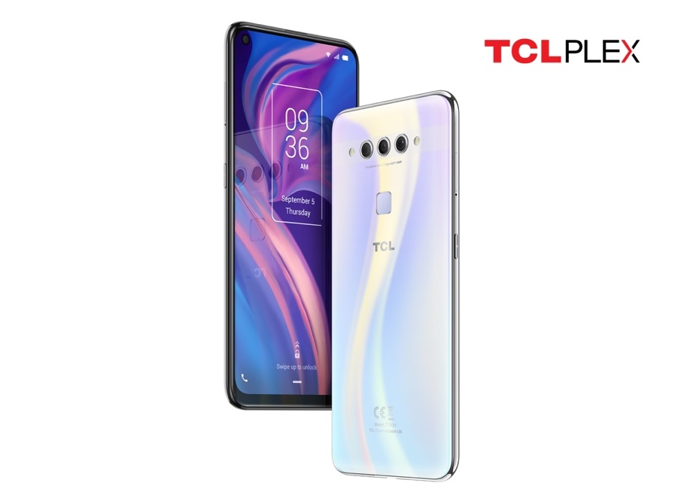

TCL Communication, IFA 2019’da ekran alanında bilinen uzmanlığını mobil cihazlara taşıyan yeni akıllı telefonu TCL PLEX’in tanıtımını yaptı. TCL PLEX’in sunduğu özel bir gelişmiş ekran iyileştirmesi ve kamera teknolojisi olan TCL NXTVISION™ sayesinde ekranınızda gerçek zamanlı ve zenginleştirilmiş renk, netlik ve kontrast özelliklerinin tadını çıkarırken aynı zamanda daha yüksek kaliteli ve keyifli bir kamera deneyimini de yaşarsınız. TCL PLEX, eşsiz ekran mirasını güçlendirerek mobil inovasyon alanındaki iddiasını bir üst noktaya taşımak için markanın yeni “ekran mükemmelliği” felsefesini somutlaştırıyor. Süper düşük ışık sensörüne ve süper geniş açılı lense sahip sektör lideri kamerasıyla “sınıfının en iyisi” görüntüleme standartları sunan TCL PLEX, ayrıca akıllı telefonunuzu her daim en verimli biçimde kullanabilmeniz için akıcı ve sezgisel bir arayüz de sağlıyor.

TCL Communication Global Satış ve Pazarlama Genel Müdürü Peter Lee, “TCL’in ekran teknoloji alanındaki uzmanlığı rakipsiz. Çin’deki televizyon markaları arasında birinci, dünya çapında ise ikinci sıradayız. TCL PLEX’le yalnızca ekran alanındaki bilgi birikimimizi daha fazla tüketiciye ulaştırmak ve ekran, kamera, kullanıcı arayüzü ve tasarım gibi ana akıllı telefon deneyimlerini sunmakla kalmıyoruz. Aynı zamanda kullanıcılarımızın daha fazla ‘bağlantıda kalabilecekleri’ bir hayata kavuşmalarını mümkün kılacak bir akıllı cihaz ekosistemi yaratarak yepyeni bir geleceğin kapılarını açmak istiyoruz. TCL PLEX, 5G ürünlerimiz ve katlanabilir ekranlı cihazlarımız da dâhil olmak üzere gelecek yıldan itibaren piyasaya süreceğimiz yeni ürün çeşitlerimizin ilki olarak öne çıkıyor” diye konuştu.

SDR’den HDR’ye video iyileştirme özellikleriyle muhteşem sinema deneyimi
Özel ekran motoruyla donatılan TCL PLEX ile dilediğiniz her an sinema deneyiminin tadını çıkarabilirsiniz. TCL NXTVISION’ın sunduğu üstün renk netliği sayesinde TCL PLEX’in ekranındaki renkler, parlak görüntüler sağlayan 6 eksenli renk iyileştirme özelliğiyle yoğunlaştırılıyor. Kenarları 2D kenar iyileştirme özelliğiyle şekillendirilen cihaz, bu sayede daha net resimler elde edilmesini sağlarken görsel kontrastları da hedeflenen kontrast iyileştirmeleriyle aşırı pozlama yapmaya gerek kalmadan daha çarpıcı hale getiriyor. SDR’den HDR’ye gerçek zamanlı dönüştürme özelliği sayesinde TCL PLEX; artırılmış kontrastı, güçlendirilmiş rengi, daha parlak noktaları ve daha koyu gölgeleriyle HDR benzeri bir video iyileştirmesi sunuyor. Artık TCL PLEX ile her zaman etkileyici HDR kalitesinde eğlencenin tadını çıkarabilirsiniz.

Akıllı telefonların çok uzun süreler boyunca kullanılıyor olması sebebiyle gözleri zorlamaktan kaçınmak ve ekran netliğinin her zaman en iyi durumda olduğundan emin olmak çok büyük önem taşıyor. TCL PLEX bu ihtiyacı “Uyarlanabilir Ton”, “Okuma Modu” ve “Göz Konforu Modu” özellikleri sayesinde karşılıyor. “Uyarlanabilir Ton” ekran parlaklığını ve renk sıcaklığını otomatik olarak ayarlıyor. Böylece her koşulda en iyi görüntüleme deneyimini yaşıyorsunuz. “Okuma Modu” özelliği sayesinde tıpkı basılı bir kitaptan okumaya benzer bir deneyim elde ediyorsunuz. Üstelik sıkça kullandığınız uygulamaların listesini yaparak, bu modu akıllı telefonunuzu açtığınızda otomatik olarak uygulayabiliyorsunuz. “Göz Konforu Modu” ise ekrandan yayılan zararlı mavi ışığın yüzde 66’sını azaltarak göz yorgunluğunuzu gideriyor.

Yüzde 90 ekran-gövde oranına sahip 6.53 inç FHD+ TCL Dotch™ ekranı, gizli ön kamerası ve Qualcomm® Snapdragon™ işlemcisiyle daha büyük ekran keyfini ve sıra dışı bir eğlence deneyimini yaşayabilirsiniz.

Düşük ışıkta etkileyici fotoğraflar için: TCL PLEX
Üçlü kamera özelliğiyle donatılan TCL PLEX sayesinde profesyonel bir fotoğrafçı gibi çekim yapabilirsiniz. 4k kayıt özelliğine sahip 48MP ultra yüksek çözünürlüklü Sony sensörüne sahip ana kamerası ile sektör lideri 2MP 2.9μm büyük pikselli düşük ışık sensörü olan ayrı bir özel video kamerası bulunan TCL PLEX sayesinde kullanıcılar her anı- gece dahi- olağanüstü bir hale dönüştürebilir. Yenilikçi bir algoritmayla donatılan TCL PLEX; otomatik parlaklık, gürültü arındırma, süper çözünürlük, HDR ve çok daha fazlasını kameranın otomatik modunda tek bir yapay zekâ modeline entegre etme yeteneğiyle geliyor. Bu özellik, en karanlık ortamlarda dahi üç kata kadar daha parlak bir gece çekimini mümkün kılıyor. Kullanıcılar ayrıca, karanlıkta daha fazla netlik ve renge sahip ayrıntılı görüntüler elde etmelerini sağlayan özel "Süper Gece Modu" ile gece fotoğrafçılığı deneyimini bir üst seviyeye taşıyabilirler.

16MP 123° süper geniş açılı kamera, tek bir dokunuşta dört kat daha fazla genişlikte görüntü alabilmeyi sağlayarak görüntülere daha fazla detay sığdırabilmeye imkân tanıyor. Hayatın akışını yavaşlatmak isteyenler için, TCL PLEX’in gece görüşü şartlarında bile, 960fps süper yavaşlatılmış HD video çekebilme özelliği bulunuyor. Akıllı video kayıt özelliği, otomatik yakınlaştırma ve nesnelerin görüntüsünü sabitleyebilme özelliğiyle, hareketli nesneleri takip ediyor ve görüntülerini yakalayabiliyor. Dahası, dört pikseli görüntü yakalama esnasında bir araya getiren 4’ü 1 arada büyük piksel teknolojisine sahip 24 MP ön kamera sayesinde çok daha net görüntülerle selfie deneyiminizi zirveye taşıyabilirsiniz.

Kompakt ve şık bir tasarımda sunulan akıcı arayüzün sağladığı kusursuz kullanıcı deneyimi
Dosyalar arasında kolayca arama yapabilme, işlevsel ve kaydırmalı görüntü silme özellikli otomatik uygulama organizasyonu sayesinde akıcı ve sezgisel TCL UI’da akıllı telefonunuzla olan etkileşiminizi yeni bir boyuta taşıyabilirsiniz. Telefonunuzu kullanma alışkanlıklarınıza uyum sağlayan “Smart Panel” ile akıllı telefonunuzu istediğiniz şekilde kişiselleştirerek farklı işlevler arasında hızla ve kolayca dolaşabilirsiniz. Hızlı kamera erişiminde en çok tercih ettiğiniz çekim modlarına kısa yol oluşturabilirsiniz.

“Smart Key” fonksiyonunu da çeşitli mobil uygulamalara ve en sık kullanılan özelliklere erişmek için tek, çift ve uzun tıklama olmak üzere üç şekilde kişiselleştirebilirsiniz. Pil ömrü genellikle her akıllı telefon deneyiminin merkezinde yer alır. TCL PLEX de, Qualcomm’un hızlı şarj özelliğini destekleyerek pilinizin yarısını 32 dakikada şarj edebilmenizi sağlar, böylece yanınızda sürekli şarj aleti taşımak zorunda kalmayacaksınız.

T-Cast ile tam entegrasyon sayesinde seçili TCL akıllı televizyonları akıllı telefonunuzla kolayca kontrol edebilir, böylece uzaktan kumandanızı aramak zorunda kalmazsınız. “TV Remote Control” fonksiyonu, televizyonunuzu dokunmatik ekran veya ses komutlarıyla kontrol edebilmenizi sağlar. Ayrıca, “Content Casting” sayesinde videoları, fotoğrafları ve müzikleri televizyonunuza aktarabilirsiniz. Bluetooth deneyiminizi çoğaltmak için dört adete kadar bluetooth hoparlörünüzü bağlayabilir ya da “Süper Bluetooth” çoklu aktarım ses çözümüyle müziğinizi arkadaşlarınızla çoklu olarak paylaşmak için dört adede kadar bluetooth kulaklığını eşleştirebilirsiniz. Böylece, eğlence deneyiminizi istediğiniz her an başkalarıyla paylaşabilirsiniz.

TCL PLEX; yeni nesil, kompakt, benzersiz ve üstün kaliteli tasarımıyla göz dolduruyor. Çift taraflı kıvrımlı parlak cam gövde ve 3D holografik yüzeye sahip ince ve kompakt dış çerçeve sayesinde her zaman kaliteyi avucunuzda tuttuğunuzu hissedeceksiniz. İncelikle ayarlanmış üçlü kamera ve çift tonlu LED flaşlı yatay yerleşim gösterişli bir profil sergiliyor. TCL PLEX, çağının ötesinde fütürist bir dokunuş için yenilikçi nano-lazer gravür teknolojisi ve nano-vakum kaplama kullanılarak yaratılan ve ilhamını doğadan alan obsidyen siyah ve opal beyaz olmak üzere iki renk seçeneğiyle piyasaya sunuluyor.

Ulaşılabilirlik
TCL PLEX, obsidyen siyah ve opal beyaz olmak üzere 2019’un dördüncü çeyreğinde Avrupa’daki seçili pazarlarda satışa sunulacak.

TCL Communication’ın en yeni mobil cihazlarını görmek için Messe Berlin’deki IFA 2019’da Hall 21’de 102 numaralı standı ziyaret edebilirsiniz.

TCL Communication ve şirketin mobil cihazlarıyla ilgili daha fazla bilgi için: www.tcl.com/global

Önder Kalkancı – Bordo PR
Tel: 0533 927 23 95– onderk@bordopr.com

TCL Communication hakkında
TCL Communication Technology Holdings Limited üç ana marka – TCL, Alcatel ve Blackberry- altında dünya çapında mobil ve internet ürün ve hizmetlerinden oluşan, genişleyen bir portföyü tasarlamakta, üretmekte ve pazarlamaktadır. Grubun ürün portföyü hâlihazırda Kuzey Amerika, Latin Amerika, Avrupa, Ortadoğu, Afrika ve Asya Pasifik’te bulunan 160’ı aşkın ülkede satılmaktadır. Hong Kong’da kurulan Şirket; Çin’in Huizhou kentinde yer alan, yüksek verimli üretim tesisi ve dünyada dokuz farklı noktadaki AR-GE merkezlerini işletmektedir. Daha fazla bilgi için: http://www.tclcom.com/

TCL, TCL Corporation'ın kayıtlı ticari markasıdır. Diğer tüm ticari markalar, ilgili sahiplerinin mülkiyetindedir. Alcatel, TCL Communication tarafından lisans altına alınan Nokia'nın ticari markasıdır.

BLACKBERRY ve EMBLEM Design’ın dâhil olduğu ancak bu markalarla sınırlı olmayan ticari markalar veya tescilli ticari markalar, BlackBerry Limited'in lisanslı olarak kullanılan ticari markalarıdır. Bu tür ticari markaların tüm hakları kesinlikle saklıdır. Diğer tüm ticari markalar, ilgili sahiplerinin mülkiyetindedir. BlackBerry, üçüncü taraf ürünler veya hizmetler için herhangi bir sorumluluk kabul etmemektedir.

Ekran-gövde oranı VA/TP metoduyla hesaplanmıştır.
Daha karanlık ortamlarla kastedilen, aydınlık şartlarının 1 lux’un (ışık şiddeti birimi) altında olduğu ortamlardır.
Standart kamera açısıyla (ortalama 74 derece) karşılaştırılmıştır.
2.4 GHz Wi-Fi ağına bağlanıldığında sadece 2 cihazı destekler.

